Mavzu: Orol bo’yi muommolari va bugungi ahvoli
Mashg‘ulotning maqsadi: Orol dengizi qurishining sabab va oqibatlarini o‘rganish, Orolbo‘yi hududidagi ekologik, ijtimoiy va iqtisodiy muammolarni tahlil qilish, hududning bugungi holatini zamonaviy ma’lumotlar asosida baholash hamda sun’iy intellekt yordamida yechimlar ishlab chiqish.
Kerakli jihozlar: Orol dengizining eski va hozirgi xaritalari, sun’iy yo‘ldosh tasvirlari, kompyuter yoki telefon, internet, sun’iy intellekt vositasi, daftar va ruchka.
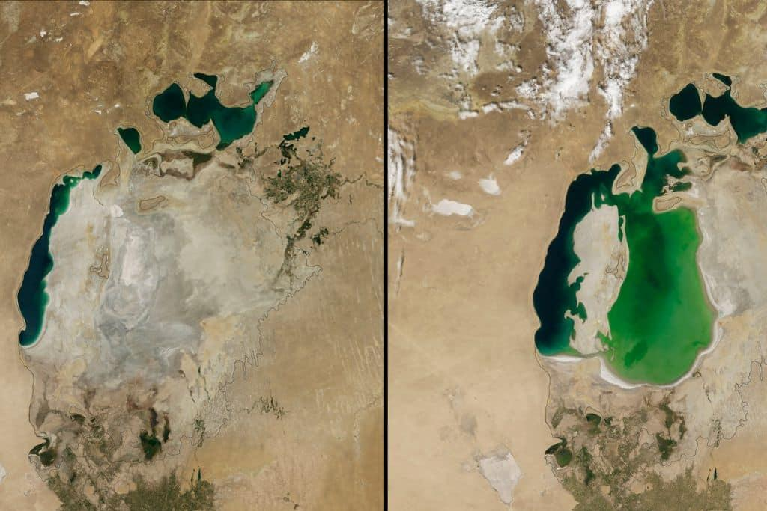
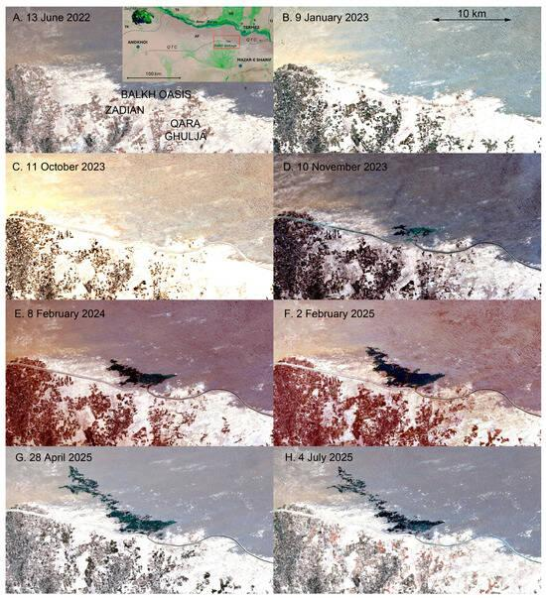
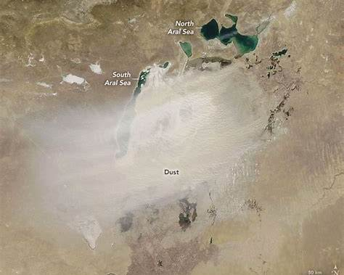

Nazariy ma’lumot
Orol dengizi XX asr o‘rtalarigacha dunyodagi eng yirik ichki suv havzalaridan biri bo‘lgan. Amudaryo va Sirdaryo suvlarining katta qismi sug‘orish uchun yo‘naltirilishi natijasida dengizga keladigan suv keskin kamaygan. Natijada Orol dengizi kichrayib, uning katta qismi qurigan va qurigan tubida Orolqum (Aralkum) cho‘li shakllangan.
Orolning qurishi faqat suv muammosi emas, balki butun mintaqaga ta’sir qilgan murakkab ekologik muammodir. Qurigan dengiz tubidagi tuz va chang shamol orqali uzoq hududlarga tarqaladi. Bu tuproq sho‘rlanishi, o‘simliklarning kamayishi, qishloq xo‘jaligi mahsuldorligining pasayishi va aholi yashash sharoitlarining murakkablashishiga olib keladi.

Orolbo‘yining asosiy muammolari
Muammo | Sababi | Oqibati
Dengiz suvining kamayishi | Daryo suvlaridan ortiqcha foydalanish | Suv maydonining qisqarishi
Tuproq sho‘rlanishi | Tuzli changlarning tarqalishi | Hosildorlikning pasayishi
Chang-tuz bo‘ronlari | Qurigan dengiz tubi | Havo sifatining yomonlashishi
Biologik xilma-xillikning kamayishi | Yashash muhitining o‘zgarishi | Ayrim turlar sonining kamayishi
Baliqchilikning qisqarishi | Suv hajmi va sifatining o‘zgarishi | Ish o‘rinlarining yo‘qolishi
Ichimlik suvi muammosi | Suv resurslarining tanqisligi va sifati | Aholi turmush sifatiga ta’sir
Cho‘llanish | Namlik kamayishi, sho‘rlanish | Yangi cho‘l maydonlarining paydo bo‘lishi

Orolning bugungi ahvoli
2026-yil holatida Orol dengizining shimoliy va janubiy qismlarida vaziyat bir xil emas. Shimoliy Orol — Qozog‘iston hududidagi qism — tiklanish alomatlarini ko‘rsatmoqda. Qozog‘istonning rasmiy ma’lumotiga ko‘ra, 2026-yil 10-avgust holatida Shimoliy Oroldagi suv hajmi 23,4 milliard m³ ga yetgan; 2022-yilda bu ko‘rsatkich 18,9 milliard m³ edi. Keyingi bosqichda suv hajmini 34 milliard m³ gacha oshirish rejalashtirilgan.
Shimoliy Orolda suv sho‘rligi kamayishi va baliq zaxiralarining tiklanishi ham kuzatilmoqda. Birinchi tiklash bosqichi natijasida baliqchilik hajmi yiliga 8 ming tonnagacha yetgani va suv bilan qoplangan maydon kengaygani qayd etilgan.
Janubiy Orol va O‘zbekiston tomonida esa qurigan dengiz tubining katta qismi Orolqum cho‘liga aylangan. Shuning uchun asosiy e’tibor dengizni avvalgi holatiga to‘liq qaytarishdan ko‘ra, qurigan tubning ekologik zararini kamaytirish, saksovul va boshqa cho‘l o‘simliklarini ekish, chang-tuz ko‘chishini cheklash va suv-botqoq hududlarini tiklashga qaratilgan. 2026-yilda O‘zbekiston va xalqaro hamkorlar Orolbo‘yidagi degradatsiyaga uchragan yerlarda saksovul ekish va suv-botqoq ekotizimlarini tiklash ishlarini davom ettirmoqda.
Shu sababli bugungi vaziyatni “Orol butunlay tiklandi” deb baholash noto‘g‘ri. Shimoliy qismda ijobiy tiklanish kuzatilayotgan bo‘lsa, janubiy va O‘zbekiston tomonidagi hududlarda cho‘llanish, sho‘rlanish va chang-tuz tarqalishi hamon asosiy muammolardan hisoblanadi.

Ishning bajarilish tartibi
- Talabalar Orol dengizining 1960-yillardagi va hozirgi xaritalarini taqqoslaydi.
- Dengiz maydonining qaysi yo‘nalishlarda eng ko‘p qisqarganini aniqlaydi.
- Qurigan dengiz tubi va Orolqum cho‘li joylashgan hududlar xaritada belgilanadi.
- Orol dengizi qurishining sabab va oqibatlari ikki ustunda yoziladi.
- Orolbo‘yidagi ekologik muammolar quyidagi ketma-ketlikda tahlil qilinadi:
Suvning kamayishi → dengizning qurishi → tuzli tubning ochilishi → chang-tuz bo‘ronlari → tuproq sho‘rlanishi → biologik xilma-xillikning kamayishi → aholi turmush sharoitiga ta’sir.
- Talabalar bugungi holat bo‘yicha Shimoliy va Janubiy Orolni taqqoslaydi.
Belgilar | Shimoliy Orol | Janubiy Orol/O‘zbekiston tomoni
Suv miqdori | Ayrim hududlarda ortmoqda | Katta qismi qurigan
Baliqchilik | Tiklanish kuzatilmoqda | Keskin qisqargan
Asosiy chora | Suv hajmini oshirish | Cho‘llanishni kamaytirish
Ekologik loyiha | Damba va suv boshqaruvi | Saksovul ekish, yashil qoplama
Asosiy muammo | Barqaror suv ta’minoti | Tuz-chang, cho‘llanish, sho‘rlanish

Sun’iy intellekt bilan ishlash
Talabalar AI vositasiga quyidagi savollarni beradilar:
“Orol dengizining qurishiga olib kelgan asosiy sabablarni sabab–oqibat zanjiri ko‘rinishida tushuntir.”
“Shimoliy va Janubiy Orolning bugungi holatini taqqosla.”
“Orolqum cho‘lidan tarqaladigan tuzli changni kamaytirish uchun qanday ekologik choralar samarali?”
“Orolbo‘yida 2035-yilgacha ekologik vaziyatni yaxshilash uchun 5 ta taklif ishlab chiq.”
Talabalar sun’iy intellekt javoblarini rasmiy yoki ilmiy manbalar bilan solishtirib, qaysi tavsiyalar amaliy jihatdan maqsadga muvofiq ekanligini belgilaydilar.

Muammoli topshiriq
Faraz qiling, siz Orolbo‘yini ekologik tiklash loyihasi rahbarisiz. Sizda uchta yo‘nalishga mablag‘ ajratish imkoniyati mavjud:
1. Saksovul ekish.
2. Suvni tejovchi sug‘orish texnologiyalarini joriy etish.
3. Suv-botqoq ekotizimlarini tiklash.
Talaba sun’iy intellektdan yordam olib, ushbu uch yo‘nalishni ekologik samaradorligi bo‘yicha tahlil qiladi va qaysi biriga ustuvorlik berish kerakligini asoslaydi.

Nazorat savollari
- Orol dengizi qurishining asosiy sababi nima?
- Orolqum cho‘li qanday shakllangan?
- Tuz-chang bo‘ronlari qanday ekologik muammolarni keltirib chiqaradi?
- Orolning qurishi biologik xilma-xillikka qanday ta’sir ko‘rsatgan?
- Shimoliy Orolning bugungi holatida qanday ijobiy o‘zgarishlar kuzatilmoqda?
- O‘zbekiston tomonida nima sababdan saksovul ekishga katta e’tibor berilmoqda?
- Suvni tejovchi texnologiyalar Orol muammosini yumshatishga qanday yordam beradi?
- Sun’iy intellekt Orolbo‘yi ekologik muammolarini o‘rganishda qanday ishlatilishi mumkin?

Xulosa
Orolbo‘yi muammosi suv resurslaridan noto‘g‘ri va samarasiz foydalanish natijasida yuzaga kelgan yirik ekologik inqirozdir. Bugungi kunda Orolning shimoliy qismida suv hajmining oshishi va baliqchilikning tiklanishi kabi ijobiy o‘zgarishlar kuzatilmoqda, ammo O‘zbekiston tomonidagi qurigan hududlarda Orolqum cho‘li, sho‘rlanish va chang-tuz tarqalishi muammolari saqlanib qolmoqda. Shu bois suvni tejash, qurigan dengiz tubini o‘simlik bilan qoplash, suv-botqoq ekotizimlarini tiklash va zamonaviy monitoring texnologiyalaridan foydalanish Orolbo‘yi uchun muhim yo‘nalishlardir.
Umumiy algoritm:
Tarixiy holatni o‘rganish → hozirgi holat bilan taqqoslash → sabablarni aniqlash → ekologik oqibatlarni baholash → AI yordamida tahlil qilish → yechim ishlab chiqish → xulosa chiqarish.

